**Отчет по «Фестивалю здоровья» КГУ «Зареченская СШ»**

9 сентября в 10.00 в Зареченской школе был проведен Фестиваль здоровья.

Мероприятия посвященные «Фестивалю здоровья» проводятся для того, чтобы учащиеся могли  понять, как много значит здоровье в их жизни. Традиционно в эту неделю в нашей школе проходят  спортивные мероприятия, в которых участвуют все школьники.   
Цель: формирование у учащихся потребности в здоровом образе жизни.  
Задачи: создание положительного настроя и благоприятной обстановки для обучения и воспитания учащихся; стимулирование желания школьников к самостоятельным занятиям физическими  упражнениями.

Мероприятие началось с торжественной линейки, посвященной дню здоровья. На торжественном открытии фестиваля со словами поздравления и пожеланиями удачи выступили директор школы Сапарова Е.С. и учитель физической культуры Заговора В.Ю.

Традиционно Фестиваль здоровья начинается с дифференцированного по классам кросса: 1-4 класс – 1 неполный круг, 5-8 классы – 1 полный круг, 9-11 классы – полных 2 круга.

Далее по плану учащиеся разделились на звенья. Для младших школьников проводилась эстафета, среднее звено играли в футбол и пионербол, а старшие учащиеся – волейбол.

Все участники фестиваля унесли с собой заряд бодрости и хорошее настроение.

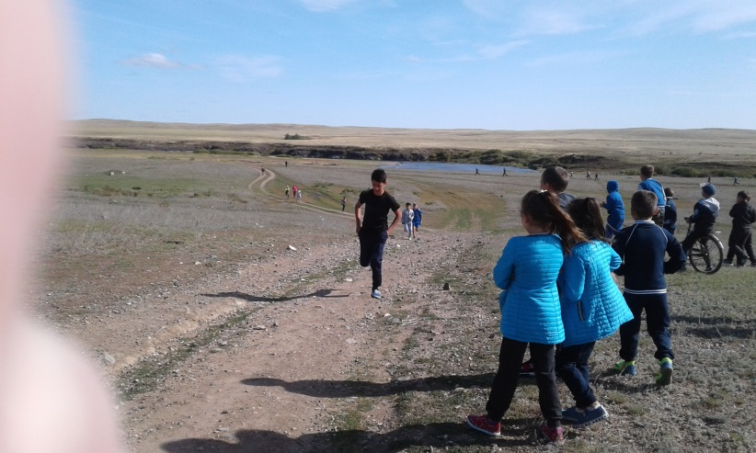 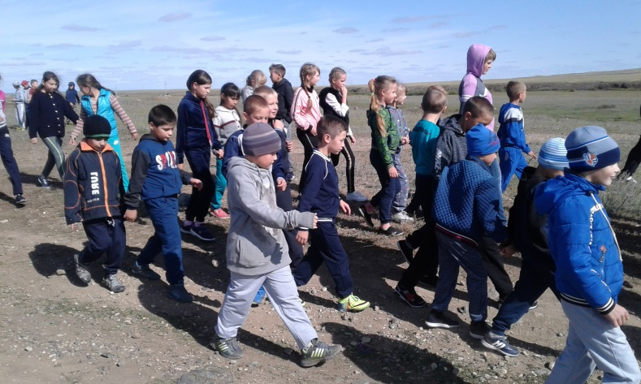

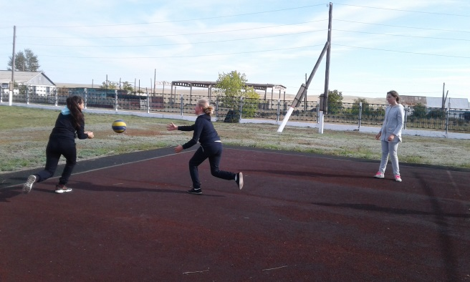 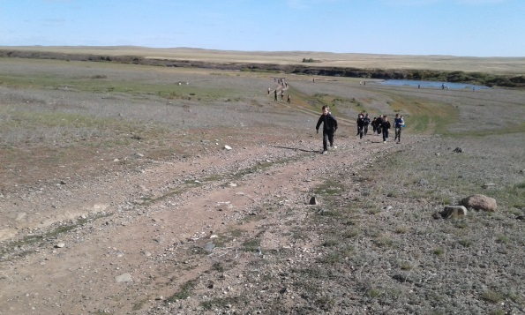

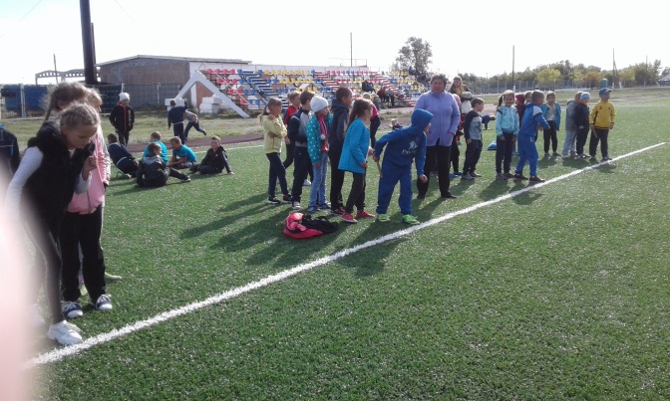 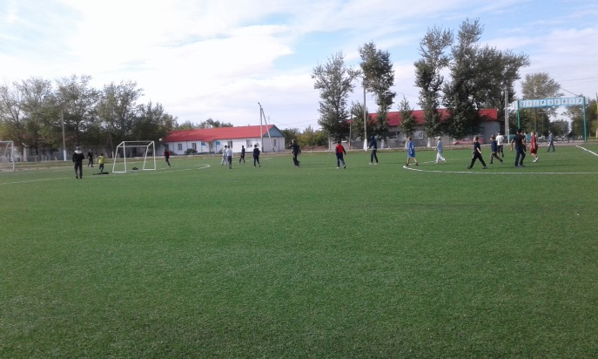

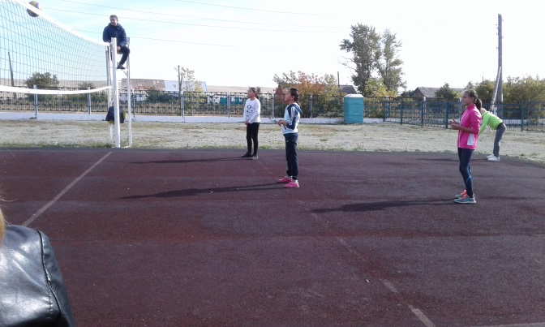 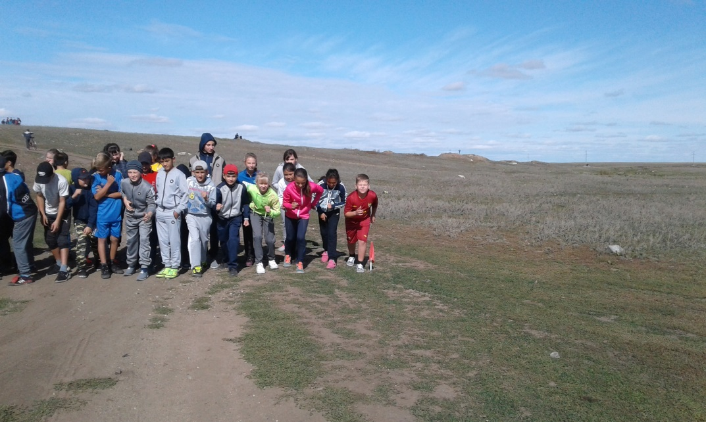

Зам.дир.по ВР: Л.Адушкина